一步步教你网上应征报名

2018年全国征兵网网上登记报名已于1月10日开始。全国广大适龄男青年可登录全国征兵网进行兵役登记和应征报名，之后根据兵役机关安排进行实地初审初检。



编者语：打开全国征兵首页，不妨了解下征兵政策和报名条件（例如：报名年龄、身体条件规定等）。

**1开始**

在全国征兵网（https://www.gfbzb.gov.cn/）首页右侧，点击“兵役登记（男兵）”；女生就点下面的“应征报名（女兵）”。

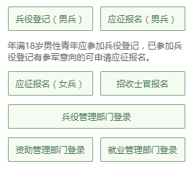

编者语：有些小伙伴看到这么多的菜单就有些懵了，其实不用紧张，如果你是第一次来的男生，直接从“兵役登记（男兵）”进入页面就可以了；否则就从“应征报名（男兵）”进入页面。

接下来的界面出现了：

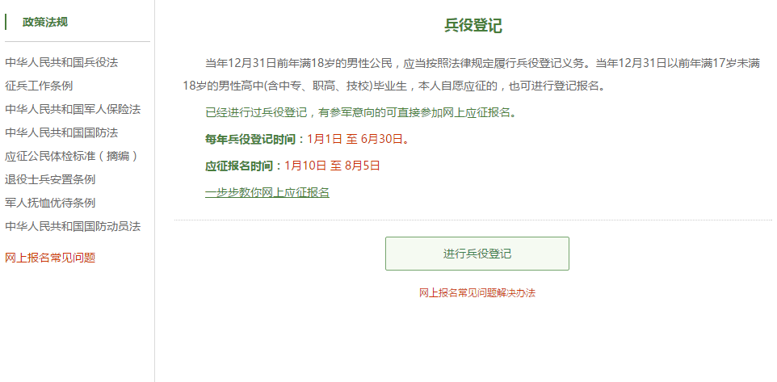

在这个页面中，会告知我们报名时间以及参军的政策说明，建议看后，点击“进行兵役登记”，迈出你军旅生涯的第一步吧！

小建议：推荐看下征兵网页脚上的： [帮助中心](https://www.gfbzb.gov.cn/help/index.action)，对各种疑问都有较为详细的解答。

**2登入系统**

什么情况？点击之后发现竟然打开了一个新的页面要求登录？没有注册过账号，怎么登录？！这个时候你只需要在页面上点击“注册”按钮去注册一个学信网账号后进行登录就行了。

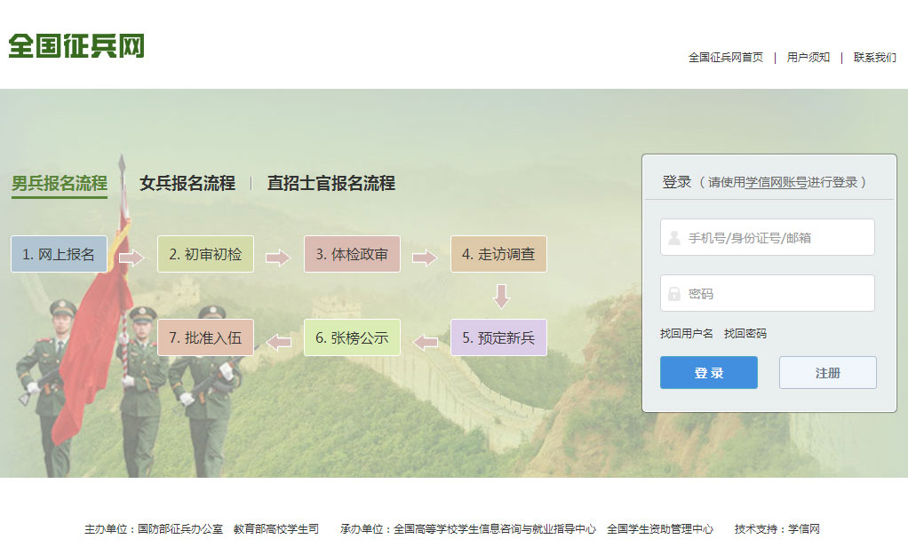

编者语：注册学信网账号必须实名，一定要用真实姓名和身份证认真填写，兵役机关将对有效信息进行审核。

登录系统以后，点击右侧的“开始兵役登记”进行报名工作啦！

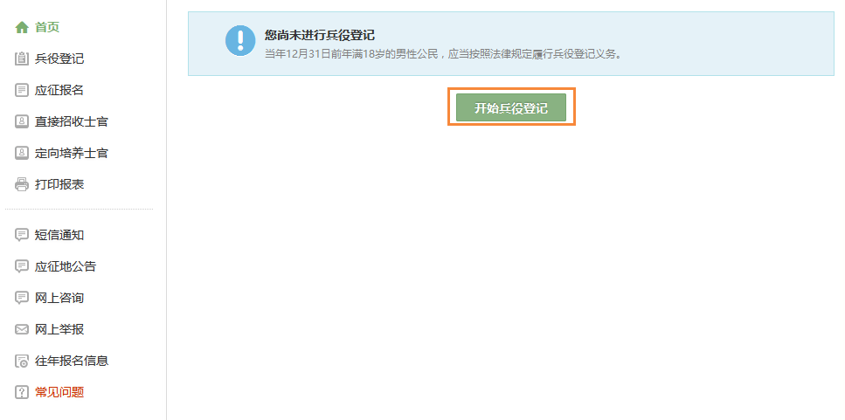

**3填写信息**

开始报名你会发现跟所有的软件安装一样，会让你阅读一大篇的使用说明。小编十分不建议你跟安装软件一样，直接点确定。在这个时候请详细阅读 详细阅读 详细阅读（重说三）兵役登记须知。了解自己的各方面情况是否达标，这能避免后续工作出现的很多麻烦哦！

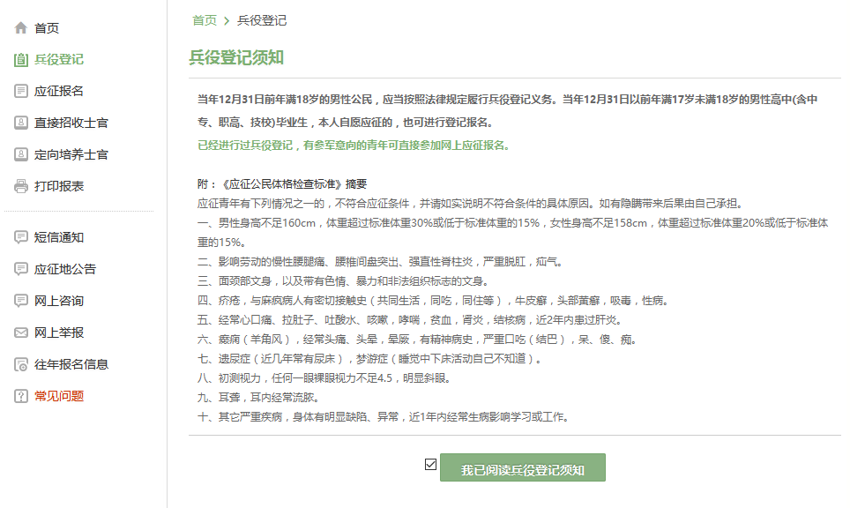

点击阅读按钮后，进入兵役登记信息填写页面。填写民族、政治面貌、户籍类型、独生子女、文化程度、学业情况、学校名称、联系电话（本人手机号、家庭电话）、户籍地、家庭住址等信息，点击提交后即完成兵役登记。

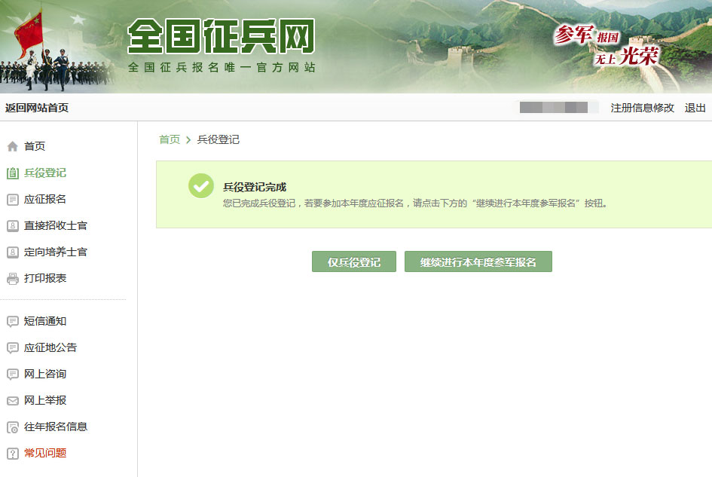

若要进行2018年参军报名，请点击“继续进行本年度参军报名”按钮，完善个人信息（如果想在学校应征入伍的话请在完善个人信息时选应征地：广东省茂名市茂南区茂名职业技术学院）。

编者语：看到左侧那么多菜单也不用紧张，只需按照右侧内容的提示一步步来，是绝对没有错的。

根据上面的步骤，小编已经完成了今年的应征报名工作，有想来到部队的小伙伴就赶紧跟着小编行动起来吧！